Unidad 8. Posición y movimientos en el plano

Nombre: __________________________________________ Curso: ______ Fecha: ________

1. Localiza en el siguiente eje de coordenadas estos puntos:
A (5,0) B (3,4) C (1,7) D (6,5).

7
6
5
4
3
2
1
1
2
3
4
5
6
7

2. Indica las coordenadas de los puntos marcados en el siguiente eje de coordenadas:

7
6 |  |  |  | C
5 |  | A
4
3 |  |  |  |  |  | D
2 |  |  | B
1
1
2
3
4
5
6
7

Unidad 8. Posición y movimientos en el plano

Nombre: __________________________________________ Curso: ______ Fecha: ________

Nombre: __________________________________________ Curso: ______ Fecha: ________

3. Indica cuáles son figuras con simetría y cuáles figuras simétricas.

 |  |  |  | 
 |  | 

4. Termina el dibujo de la siguiente figura para que la figura resultante sea simétrica respecto a su eje.

Unidad 8. Posición y movimientos en el plano

Nombre: __________________________________________ Curso: ______ Fecha: ________

Nombre: __________________________________________ Curso: ______ Fecha: ________

5. Relaciona con flechas ambas columnas.

Eje de simetría |  | 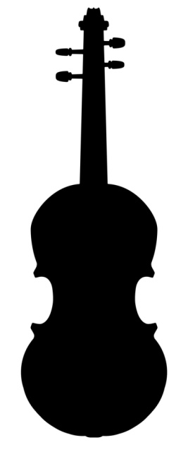
Figuras simétricas |  | 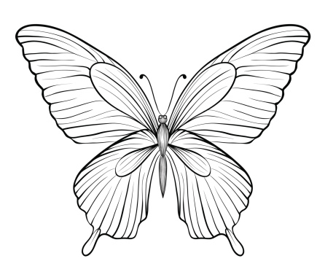
Traslación de una figura
Giro de una figura 90º

6. Dibuja la siguiente figura trasladándola cinco cuadros a la derecha:

Unidad 8. Posición y movimientos en el plano

Nombre: __________________________________________ Curso: ______ Fecha: ________

7. Indica los grados que hay que mover la flecha para que llegue a los puntos indicados en el siguiente gráfico:

E

A
D
B
C

8. Indica qué hora marcará la aguja del reloj si se mueve la manilla según las indicaciones.
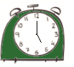
- 30º negativo
- 60 º positivo
- 90º negativo
- 180º positivo

9. Indica qué posición marcará la brújula en cada una de las indicaciones que te damos a continuación:
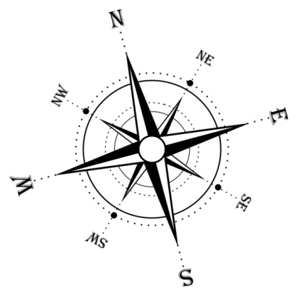
N = Norte
E = Este
S = Sur
W = Oeste
NE = Noroeste
SE = Sureste
SW = Suroeste
NW = Noroeste

- 90º negativo
- 90⁰ positivo
- 180º
- 135º positivo
- 135º negativo
- 45º negativo

Unidad 8. Posición y movimientos en el plano

Nombre: __________________________________________ Curso: ______ Fecha: ________

10. A Daniel le han dado el siguiente dibujo para saber las medidas del cuarto de baño de su casa. Si el dibujo está hecho a escala 1:150 ¿Qué medidas tendrá en realidad el cuarto de baño?

Ancho: 5 cm
Largo: 8 cm

11. Si las siguientes figuras están hechas a escala 1:2, ¿cuál sería su tamaño verdadero? Dibújalas a tamaño real.

Unidad 8. Posición y movimientos en el plano

Nombre: __________________________________________ Curso: ______ Fecha: ________

12. Sara realiza el siguiente recorrido todos los lunes desde que sale de su casa por la mañana hasta que regresa a ella por las noches. Si el dibujo está hecho a escala 1:1 000, indica la distancia real en kilómetros que recorre.
piscina

casa
colegio
Casa
abuela
violín
Casa - colegio: 96 cm
Colegio - violín: 23 cm
Violín - piscina: 21 cm
Piscina - casa abuela: 43 cm
Casa abuela - casa: 38 cm

13. Dibuja figuras semejantes a las del dibujo y amplíalas.

Unidad 8. Posición y movimientos en el plano

Nombre: __________________________________________ Curso: ______ Fecha: ________

14. Construye figuras semejantes a las del dibujo y redúcelas a la mitad.

15. Silvia tiene una reproducción de la torre de Pisa a escala 1:78 que mide 89 cm. Haz un cálculo estimado de cuánto mide en realidad.

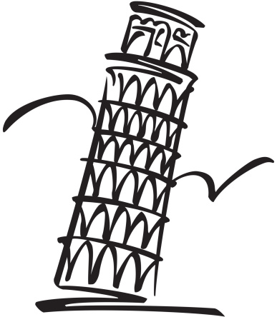

16. Rosa y Alfonso son los encargados de comprar el desayuno del lunes para los niños que se van a quedar durante el verano en el campamento urbano. Les han dicho que hagan una compra estimada sabiendo que a cada niño le van a dar una naranja y un vaso de leche.
Si en un kilo de naranjas hay aproximadamente 4 y en un litro de leche se obtienen 5 vasos, ¿cuántos kilos de naranjas y litros de leche aproximadamente tienen que comprar si en el campamento estarán 97 niños? Haz un cálculo estimado.

Unidad 8. Posición y movimientos en el plano

Nombre: __________________________________________ Curso: ______ Fecha: ________

17. Entra en el programa GeoGebra elabora una gráfica de coordenadas donde aparezcan las siguientes formas geométricas:
- Cuadrado.
- Pentágono irregular.
- Circunferencia con su radio.

18. Realiza mentalmente las siguientes multiplicaciones. Compruébalas después en la calculadora:

- 46 × 0,2
- 570 × 0,2
- 75 × 0,2
- 430 × 0,2
- 360 × 0,2
- 860 × 0,2

19. Realiza mentalmente las siguientes divisiones y compruébalas después en la calculadora. Recuerda que al dividir por un decimal menor que 1 el resultado siempre es mayor que el dividendo.

- 46 : 0,2
- 570 : 0,2
- 76 : 0,2
- 430 : 0,2
- 360 : 0,2
- 860 : 0,2

